**动态电路分析**

**一、由滑动变阻器滑片的移动引起的电路变化**

1.如图2和图3，当滑片P向左移动时，A表和V表将如何变化。

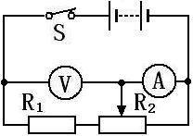

图2

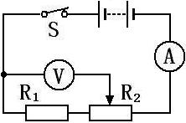

图3

2、如下图中，分析当滑片P从上向下滑动时，灯泡的亮度变化。

**L**

**L**

**L**

**L**

3、如左下图所示，电源电压不变，闭合开关S后，当滑动变阻器的滑片P向上滑时，下列判断正确的是（　　）

|  |  |  |
| --- | --- | --- |
|  | A． | 三只电表的示数都增大 |
|  | B． | 三只电表的示数都变小 |
|  | C． | 电表A1的示数变小，电表V和A2的示数不变 |
|  | D． | 电表A和A2的示数都变小，电表V的示数不变 |

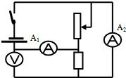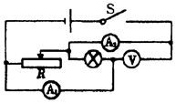

4、如右上图所示电路，电源电压不变，当开关闭合时，滑动变阻器的滑片向右移动，下列判断不正确的是（ ）

A．灯泡变亮 B．电压表示数不变

C．电流表的示数不变 D．电流表的示数变小

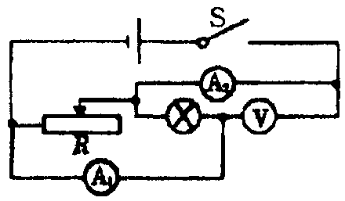

5、 （2013襄阳）如图所示电路，电源两端的电压一定，当开关S1闭合、S2断开时，电流表和电压表示数分别为I1、U1；当再闭合S2，且将滑片P适当右移后，电流表和电压表示数分别为I2、U2，则下列叙述一定正确的是 （ ）

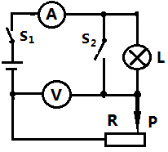

A．I1﹥I2  U1﹥U2



B．U1﹤U2 I1大于、小于或等于I2都有可能

C．U1﹤U2 I1=I2

D．I1﹥I2  U1大于、小于或等于U2都有可能

**当堂巩固**

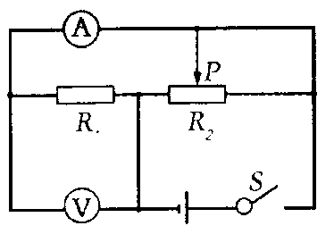

1、在图所示的电路中，电源电压不变．闭合开关后，滑动变阻器的滑片P向右端滑动时（ ）

A．电流表示数减小，电压表示数不变

B．电流表示数增大，电压表示数不变

C．电压表与电流表的示数比不变



D．电流表与电压表的示数比增大

2、（2013湖州市） 如图为旋转式变阻器的结构图，a、b、c为变阻器的三个接线柱，d为旋钮触片。将该变阻器接入电路中调节灯泡的亮度，当顺时针旋转旋钮触片时，灯光变亮，则应连接接线柱_______(选填“a、b” 、“b、c” 或“a、c” )和灯泡_________联后接入电路中。

3、（2013辽宁葫芦岛）如图2所示，电源电压保持不变，灯泡的电阻不变且与R0的电阻相等。闭合开关S，当滑片S从中点向右滑到某一点时，下列有关说法正确的是 （ ）（说明：插图不清晰，右上端为电压表V2，左下端为电压表V1 。）

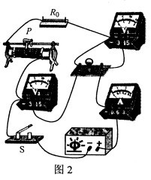

A. 电流表A的示数变大，电压表V1与V2的示数均变小

B．电压表V1与电流表A的示数比值变小

C．电压表V2与电流表A的示数比值变大



D．电压表V1、V2的示数差与电流表A的示数之比变大

**二、由开关的通断引起的电路变化**

6、如左下图所示电路中，电源电压保持不变，闭合开关S1、S2，两灯都发光；当把开关S2断开时，灯泡L1的亮度及电流表示数的变化情况是…（ ）

1. L1亮度增大，电流表示数不变 B．L1亮度不变，电流表示数不变

C．L1亮度不变，电流表示数变小 D．L1亮度减小，电流表示数变小

图3

*S2*

*R*3

*R*1

A

*R*2

V

2

1

*S1*

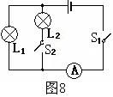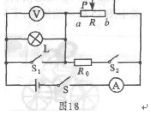

7、如图3所示，开关*S*1闭合，当*S*2由1掷到2，电流表和电压表的示数变化情况是（ ）

A．电流表示数变小，电压表示数变大

B．电流表示数变小，电压表示数不变

C．电流表示数变大，电压表示数不变

D．电流表示数不变，电压表示数变小

8、在图l8所示的电路中，闭合开关s，让开关S1和S2 断开，调节滑动变阻器的滑片P使其位于变阻器的最左端口处，此时灯泡L恰好正常发光，电流表A和电压表V均有示数。已知变阻器的总电阻大于灯泡L的电阻，以下判断正确的（ ）

A．若保持s1和s2断开，让P缓慢向右滑动，灯泡L有可能被烧毁

B．若保持P在a处不动，s1仍断开，闭合s2后，A表和V表示数均不变

C．若保持P在a处不动，s1仍断开，闭合S2后，A表和V表示数将变大

D．若保持S2断开，将P移至变阻器最右端b，再闭合S1后，A表和V表均仍有示数

**当堂巩固**

1、（2013牡丹江）在如图所示的电路中，当闭合开关S时，下列说法正确的是：（ ）

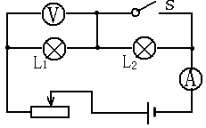

A. 电流表示数变大，电压表示数变大

B. 电流表示数变小，电压表示数不变

C. L1灯变亮，L2灯变亮

D. L1灯变暗，L2灯变亮

2、（2013常州市）如图所示的电路，电源电压不变，开关S闭合后，当S1由断开变为闭合时，则

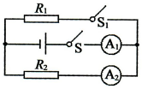

A．A1示数变大，A2示数不变 B．A1示数变大，A2示数变大

C．A1示数不变，A2示数不变 D．A1示数不变，A2示数变小



**三、实际应用**

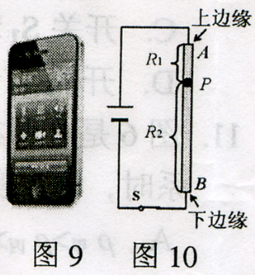

9、(2013河池）某智能手机（如图9）的电阻式触摸屏是利用“在材料、横截面积一定时，导体的长度越长其电阻越大”原理制成的。以竖直方向为例，触摸屏相当于一根电阻丝AB，如图10所示。人触摸屏幕时，触摸点P将电阻丝分为上下两部分，设上部分电阻为R1，下部分电阻为R2，电源电压不变。当触摸点P在竖直方向移动时，若测得R2两端电压增大，则可知R2阻值_________，触摸点P到屏幕下边缘的距离____________。(选填“增大”、“不变”或“减小”

10、(2013东营市)某同学设计了一个电子身高测量仪。下列四个电路中，*R*是定值电阻，*R*＇是滑动变阻器，电源电压不变，滑片会随身高上下平移。能够实现身高越高，电压表示数越大的电路是

*R*

C

S

*R*＇

*P*

V

滑片

*R*

A

S

V

*R*＇

*P*

滑片

*R*

B

S

V

*R*＇

*P*

滑片

*R*

D

S

*R*＇

*P*

V

滑片

**课后练习**

1、（2013广州市）如右图所示，电源电压保持不变。当闭合开关后，滑动变阻器的滑片向左移动的过程中

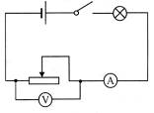

A.电流表示数变小，电压表示数变大，灯泡变亮

B.电流表示数变大，电压表示数变大，灯泡变暗

C.电流表示数变大，电压表示数变小，灯泡变亮

D.电流表示数变小，电压表示数变小，灯泡变暗

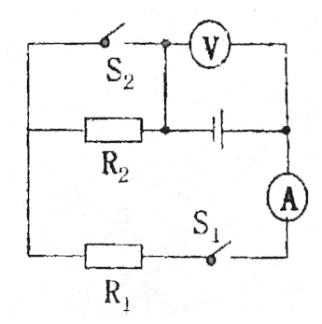

2、（2013绥化市）如图所示的电路中，R1和R2均为定值电阻，电源电压保持不变，闭合开关S1和S2，两电表均有示数。若只断开开关S2, 则 ( )

A．电流表和电压表的示数都变大 B．电流表示数变小，电压表示数不变。

C．电流表示数变小，电压表示数交大 D．电流表和电压表的示数都变小

A

S

a

b

V

P

3、（2013黄石）如右图所示电路，当滑动变阻器滑片P向a端滑动的过程中，电流表，电压表示数变化情况是 （ ）



A．电流表示数变大 B．电流表示数变小

C．电压表示数变大 D．电压表示数变小

4、（2013安徽）酒驾易造成交通事故，利用图示的电路可以检测司机是否酒驾。图中的R1为定值电阻，R2是一个“气敏传感器”，它的电阻值会随着其周围酒精蒸气浓度的增大而减小。检测时，喝了酒的司机对着气敏传感器吹气，则 （ ）

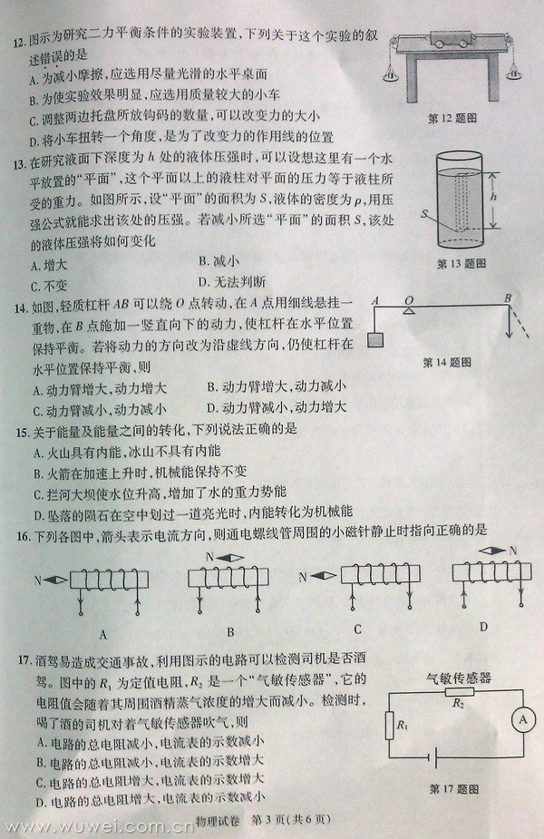

A.电路的总电阻减小，电流表的示数减小



B.电路的总电阻减小，电流表的示数增大.

C.电路的总电阻增大，电流表的示数增大

D.电路的总电阻增大，电流表的示数减小

**四、关于电压电流变化量的分析**

11、(2013武汉)如图所示的电路中，电源电压保持不变，R2、R3是两个定值电阻。闭合开关S、滑片P向左滑动：当电流表示数变化量的绝对值为ΔI时，电压表示数变化量的绝对值为ΔU；当电流表示数变化量的绝对值为ΔI′时，电压表示数变化量的绝对值为ΔU′。若ΔI<ΔI′，则

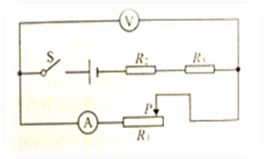

A. B.

C. D.以上三种情况都有可能



12、(2013镇江)如图18所示的电路，电阻R1 = 3 Ω、R2 = 2 Ω．闭合开关S，电流表A的示数______，电流表A1的示数________（以上两空均选填“变大”、“变小”或“不变”），电压表的示数与电流表A的示数变化之比等于______ Ω

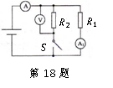

13、如左上图所示的电路中，电源电压恒定不变，当滑动变阻器的滑片向左移动时，电压表V1的读数变化量为△V1，电压表V2 的读数变化量为△V2，则△V1和△V2（绝对值）的大小关系是（ ）

A、△V1=△V2 B、△V1>△V2 C、△V1<△V2 D、不能确定

**当堂巩固**

图是小李探究电路变化的实验电路，其中R1、R2为定值电阻，R0为滑动变阻器，Rmax为滑动变阻器的最大阻值，电源两极间电压不变。已知R1＞R2＞Rmax，当滑动变阻器R0的滑片P置于某一位置时，R1、R2、R0两端的电压分别为U1、U2、U0；当滑片P置于另一位置时，R1、R2、R0两端的电压分别为U1′、U2′、U0′。若ΔU1=|U1－U1′|，ΔU2=|U2－U2′|，ΔU0=|U0－U0′|，则 （ ）

*R*2

*R*1

*R*0

*P*

A．ΔU0＞ΔU1＞ΔU2 B．ΔU1＜ΔU2＜ΔU0

C．ΔU1＞ΔU2＞ΔU0 D．ΔU0＜ΔU1＜ΔU2